災害時要援護者支援を考える避難所体験訓練
～避難所・福祉避難所のあり方を考える～

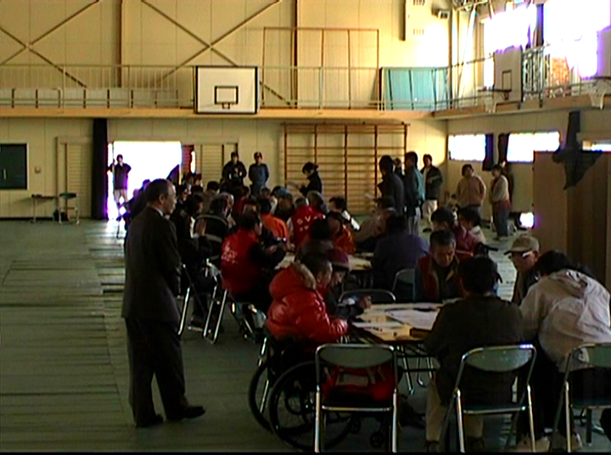

２月２８日（土） 午前１０時～１２時
於 成育小学校

主催 城東区・城東区自立支援協議会
協力 成育小学校・城東区地域振興会成育連合町会・ＮＰＯ法人ゆめ風基金
体育館内は土足厳禁です。体育館内に入るときは、体育館内に引いてあるシートのところ（履きかえスペース）で、スリッパに履き替えてください。車イス利用の方や補装具使用など、スリッパへの履き替えが難しい方は、履きかえスペースでタイヤや靴などの汚れを落とした上で入場してください。
今回の防災訓練の目的
1995年１月17日阪神・淡路大地震により、大規模な災害が発生しました。あれから14年の間に各地で大地震や豪雨災害などが発生していますが、それらの対応を見ても、行政や私たちの災害へ備えがまだまだ不十分だと言えます。とりわけ障害者市民は災害が発生しても一般の避難所では生活が難しく、災害が発生しても避難所に避難できない状態が続いています。
昨年厚生労働省から福祉避難所の設置・運営ガイドラインが発表されましたが、福祉避難所ということばさえも私たちには馴染みのないことばです。ましてそこに求められることはどんなことなのか検討することもこれまでありませんでした。またこれまでの事例を見ると福祉避難所は災害発生時にすぐに設置されるものではなく、２～３日遅れで開設されている状況であり、その間障害者や高齢者がどう過ごすかという課題もあります。
災害に対応するためには避難所の場所を知っているだけでなく、具体的に避難所で長期に過ごすためには何が必要なのか、福祉避難所にはどんな機能が必要なのかを知ることが大切です。今回の訓練はそのことを明らかにするとともに、障害者当事者が災害時にどんなことで困るのかを町内会や中学生の方たちにも知っていただきたいと思っています。
今回は体験訓練といっても避難所の点検を中心に、避難所という空間を実感してもらうことしかできませんが、今後この訓練を通じてよりよい防災訓練につなげていけたらと考えます。

プログラム
時間 | 全体 | 中学生
９時30分～10時 | 受付
10時 | あいさつ・訓練内容説明
10時10分～11時 | 避難所点検  Ａ、Ｂ、Ｃの3班に  分かれて行動 | 障害者支援講習  最初は全員  次にＡ、Ｂ２班に分かれて  行動
11時～11時50分 | グループ討論
11時50分～12時 | まとめ
伝言板コーナー
体育館内に伝言板コーナーを設けています。これはこれは災害時に避難所に多くのメッセージが書かれた場合に目的の伝言が見つかるのか、実際に体験してもらう物です。受付をすまされた方は、開始前の空き時間や体育館の避難所点検の時などを利用し、架空のメッセージでかまいませんので、「○○さん連絡をください。××」などを紙に書いてボードに貼り付けてください。

体育館内案内図
防災備品展示
間仕切りセット
入 口
舞 台

倉庫

倉庫

伝言板コーナー
写真パネル展示
グループ討論用テーブル

階段を利用してキャリダンのデモンストレーション

障害者支援
講習

受付

スリッパ等履きかえスペース

①集合された方は参加者カードに氏名、所属等を記入し受付をしてください。
②受付で避難所点検やグループ討論の班分けのためのシールを配布しますので、
シールを胸などのわかりやすい場所に貼り付けてください。
③受付をすませた方は、グループ討論用のテーブルに
４－Ｂ
グループ討論の班
避難所点検または
障害者支援講習の班
シールによる班分けの内容
着席してお待ちください。
④全体プログラム説明の後はアルファベットによる
班分けに従い避難所点検または障害者支援講習を
行います。
スタッフの指示に基づき、行動してください。
⑤トイレは体育館内にありません。校舎内または
グラウンドのトイレを利用してください。
（新校舎が近くて利用しやすい）
学校全体図
（防犯対策上詳細な図は配布できませんので、ご了承ください）
本校舎

新校舎
本校舎

体育館

トイレ

１．避難所チェック
次のような視点を持って、班ごとに避難所をチェックしてみましょう。
ａ．入り口などの段差は？
ｂ．トイレは使いやすいか？
ｃ．体育館では生活しにくい人のための部屋は確保できるか？
ｄ．体育館で障害者・高齢者にとって注意すべき点は？
ｅ．学校ではどんな教室（１階のみ）があり、どのように使えそうなのか？
ｆ．学校にはどんな防災備品が備えてあるのか？

２．避難所について考えよう
避難所チェックが終わったら、どんなことが災害時要援護者の避難生活に必要かを考えてみましょう。
みんなで話し合う内容
①避難所に必要な物は？
②避難所に必要な人は？
③避難所ではどんな役割分担が必要か？
④避難所で特別な支援を必要とするのはどんな人たちか？
⑤城東区内で小中学校以外にどんなところが避難所として活用できそうか？

